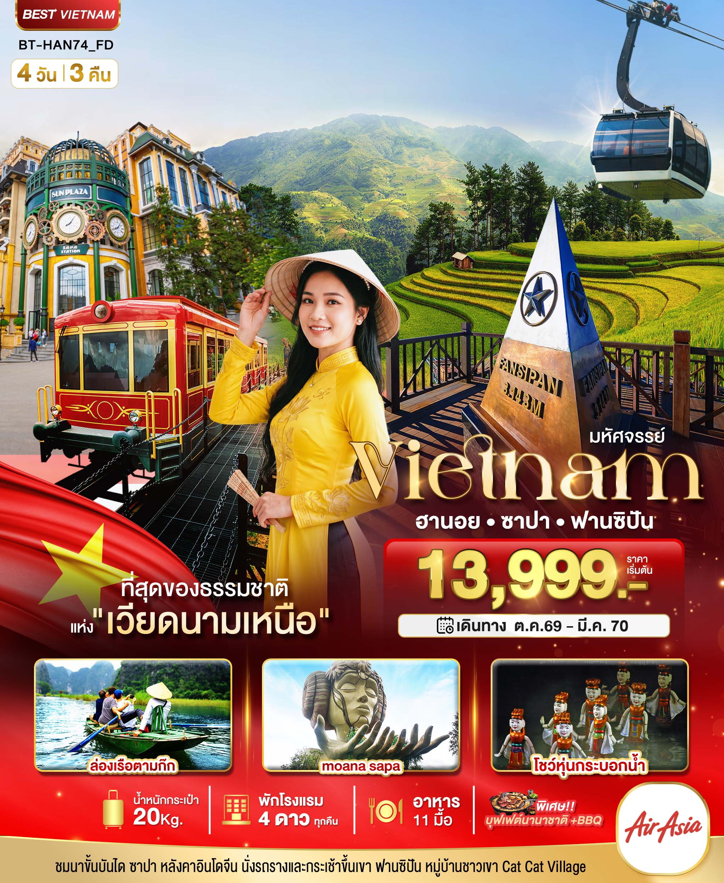

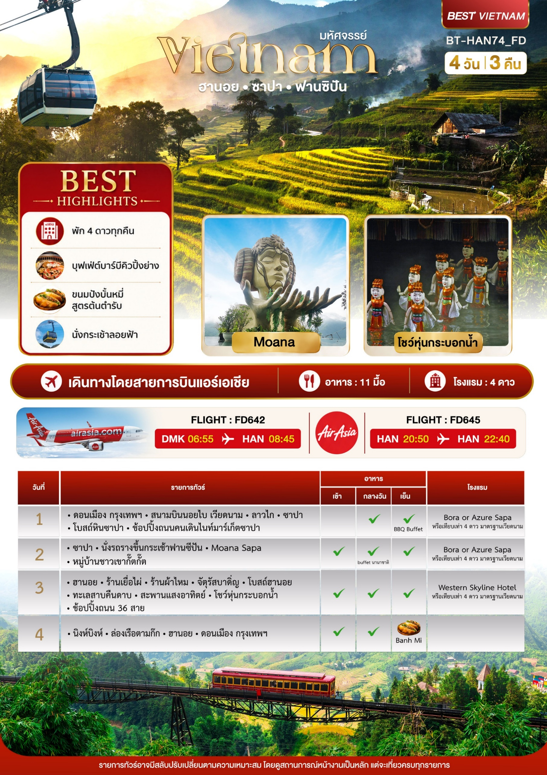

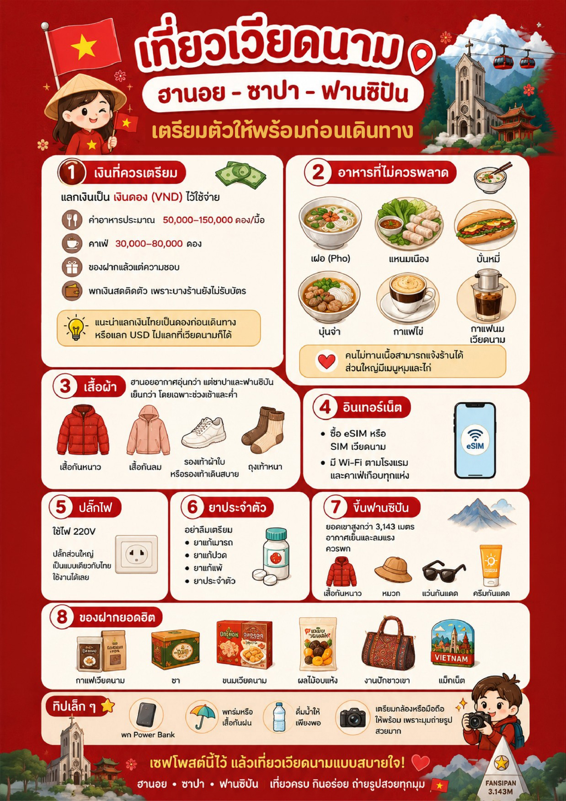


01
DAY

ดอนเมือง กรุงเทพฯ • สนามบินนอยไบ เวียดนาม • ลาวไก • ซาปา • โบสถ์หินซาปา • ช้อปปิ้งถนนคนเดินไนท์มาเก็ตซาปา

(-/กลางวัน/เย็น)



04.00 น. พร้อมกัน ณ สนามบินดอนเมือง อาคาร 1 ขาออก ชั้น 3 ประตู 1 โดยมีเจ้าหน้าที่ทัวร์คอยอำนวยความสะดวกต้อนรับทุกท่าน

06.55 น. ออกเดินทางสู่เมืองฮานอย ประเทศเวียดนาม โดยสายการบินไทยแอร์เอเชีย เที่ยวบินที่ FD 642



**รายการทัวร์นี้ไม่รวมค่าบริการอาหารและเครื่องดื่มรวมถึงค่าบริการซื้อที่นั่ง Hot Seat ทั้งขาไปและขากลับ ลูกค้าสามารถซื้อบริการอาหารและเครื่องดื่มรวมถึงค่าบริการซื้อที่นั่ง Hot Seat ได้เพิ่มเติมกับเจ้าหน้าที่ได้ก่อนการเดินทาง 48 ชั่วโมง**
08.45 น. เดินทางถึง สนามบินนอยไบ เมืองฮานอย ประเทศเวียดนาม ผ่านพิธีการตรวจคนเข้าเมือง
(เวลาท้องถิ่นประเทศเวียดนาม เท่ากับ ประเทศไทย)
จากนั้น นำท่านเดินทางโดยรถบัสปรับอากาศ เดินทางสู่เมืองลาวไก ระยะเดินทางกว่า 245 กิโลเมตร
(ใช้เวลาเดินทางโดยประมาณ 5 ชั่วโมง)

กลางวัน บริการอาหารกลางวัน ณ ร้านอาหาร


เดินทางถึงเมืองซาปา เมืองแห่งสายหมอกที่ได้ขึ้นชื่อว่าเป็น สวิตเซอร์แลนด์แห่งเวียดนาม โอบล้อมด้วยขุนเขาสูงและนาขั้นบันไดสุดอลังการ นำทุกท่านแวะเที่ยวชม โบสถ์หินซาปา (Sapa Stone Church) สถาปัตยกรรมสไตล์คาทอลิกแบบ โดยเฉพาะหน้าต่างกระจกสีที่มีลวดลายงดงาม ซึ่งถ่ายทอดเรื่องราวภาพชีวิตของพระเยซู ถือว่าเป็นแลนด์มาร์คสำคัญใจกลางเมืองซาปา
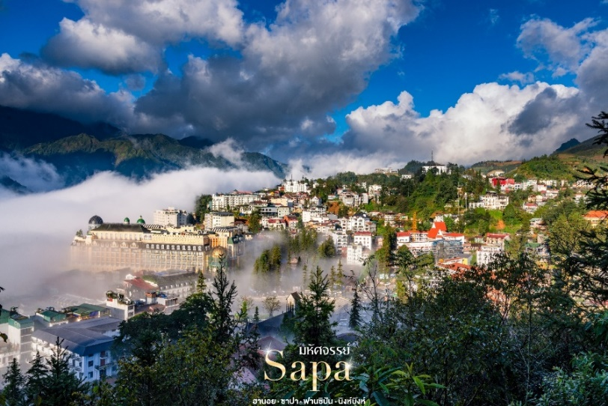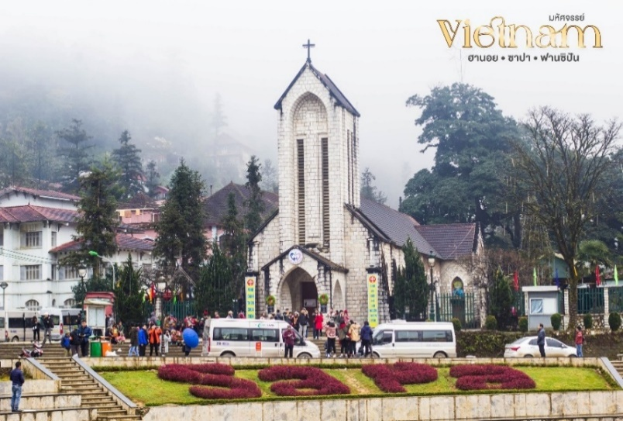

เย็น บริการอาหารเย็น ณ ร้านอาหาร อิ่มอร่อยกับบุฟเฟ่ต์บาร์บีคิวปิ้งย่างสไตล์เวียดนาม มีเมนูให้เลือกหลากหลาย อาทิ เนื้อวัว เนื้อหมู ไก่หมักสูตรพิเศษ อาหารทะเลสดใหม่ ผักนานาชนิดและเครื่องเคียง พร้อมน้ำจิ้มรสชาติเข้มข้นสไตล์เวียดนาม
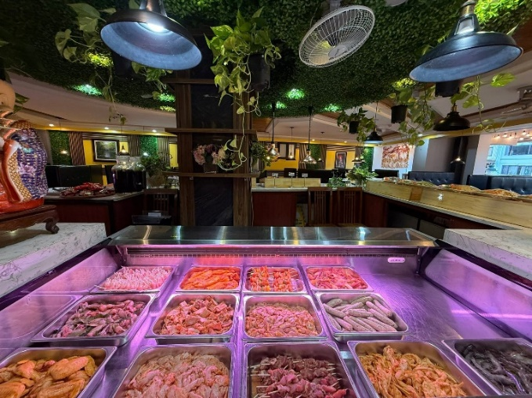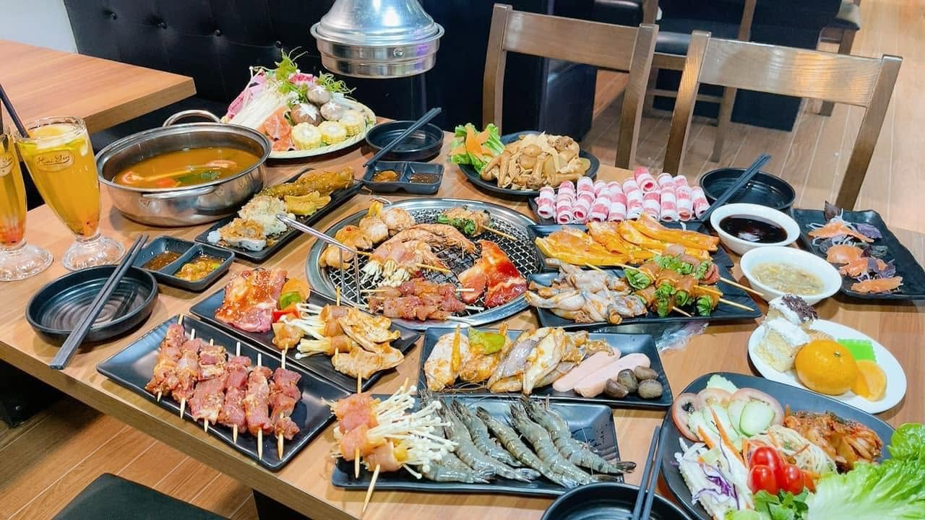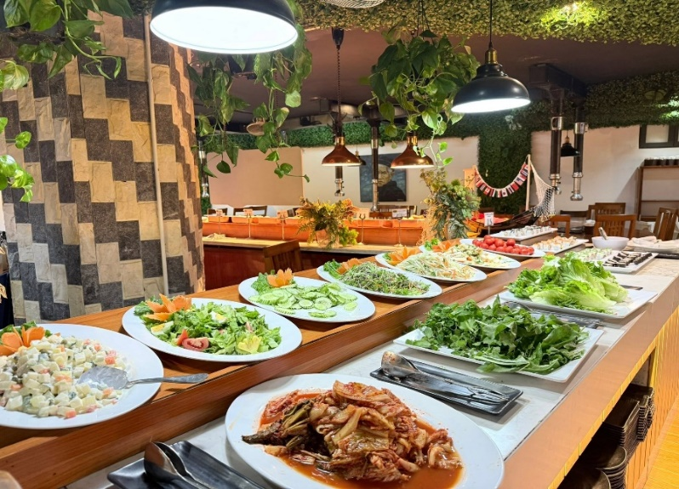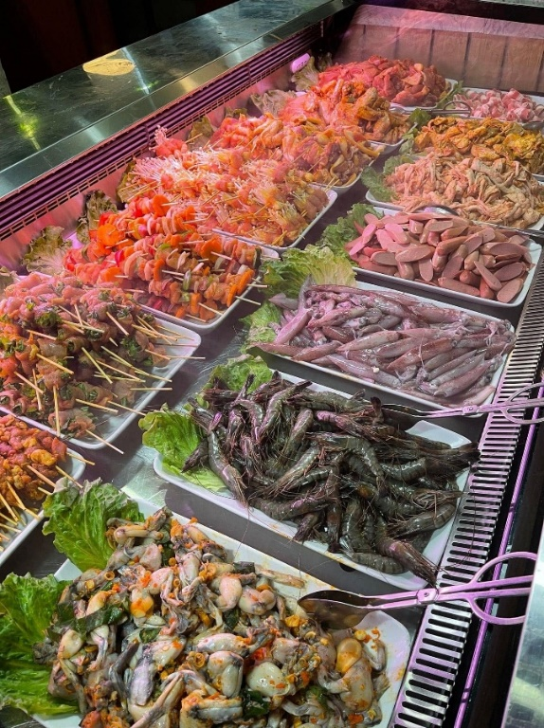

นำท่าน ช้อปปิ้ง ถนนคนเดินไนท์มาร์เก็ตซาปา (Sapa Night Market) สัมผัสกับบรรยาศยามค่ำคืนของเมืองซาปา อิสระเดินเล่นถนนคนเดินแหล่งรวมสีสันและวิถีชีวิตของชาวท้องถิ่น ท่านสามารถเลือกซื้อของฝากและของที่ระลึก งานหัตถกรรมชนเผ่าพื้นเมือง เสื้อกันหนาว ผ้าปัก กระเป๋า และสินค้าพื้นเมืองนานาชนิด หรือ ลิ้มลองอาหารสตรีทฟู้ดขึ้นชื่อ อาทิ หมูย่าง ไส้กรอกเวียดนาม บรรยากาศสุดโรแมนติกของเมืองซาปา
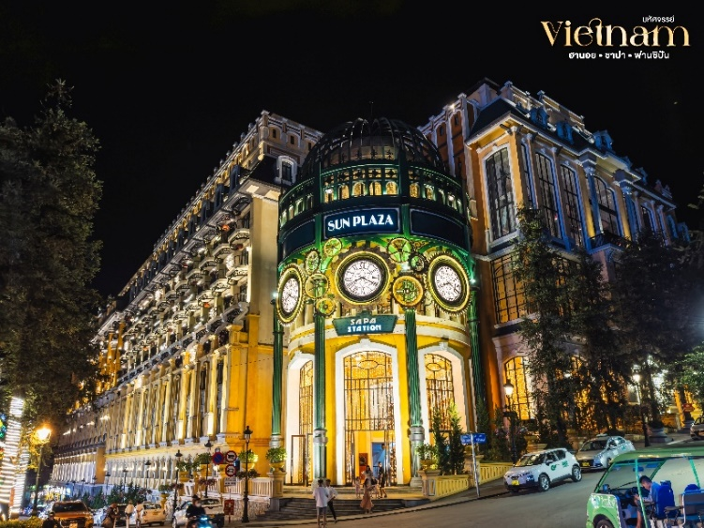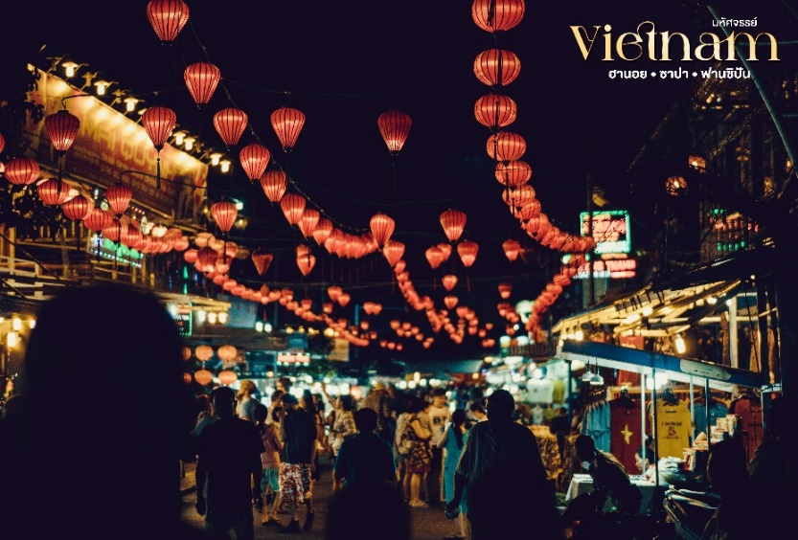


เดินทางเข้าสู่ที่พัก Bora Hotel Sapa หรือ Azure Sapa Hotel ระดับ 4 ดาวมาตรฐานเมืองซาปา
(โรงแรมที่ระบุในรายการทัวร์เป็นเพียงโรงแรมที่นำเสนอเบื้องต้นเท่านั้น ซึ่งอาจมีการเปลี่ยนแปลงในระดับเดียวกัน)
02
DAY

เมืองซาปา • นั่งรถรางขึ้นกระเช้าฟานซิปัน • Moana Sapa •

หมู่บ้านชาวเขากั๊ตกั๊ต

(เช้า/กลางวัน/เย็น)



เช้า บริการอาหารเช้า ณ ห้องอาหารโรงแรม
นำสัมผัสเมืองแห่งสายหมอกและขุนเขาแห่งเมืองซาปา ที่มีเสน่ห์ตลอดทั้งปี โอบล้อมด้วยธรรมชาติอันงดงาม นาขั้นบันไดอันเลื่องชื่อและวัฒนธรรมของชนเผ่าพื้นเมืองที่ยังคงเอกลักษณ์ไว้อย่างสมบูรณ์ ได้เวลาสมควร นำท่านเดินทางสู่ จุดชมวิวที่สูงที่สุดในซาปา พิชิตหลังคาแห่งอินโดจีนยอดเขา ฟานซิปัน(Fansipan) ที่สูงโดดเด่นที่สุดในเวียดนามและอินโดจีน
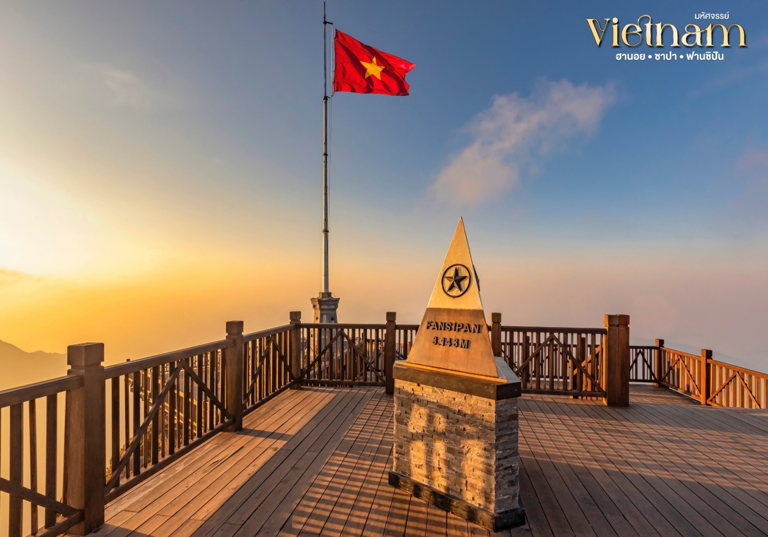
นำท่าน นั่งรถรางไฟฟ้า(Monorail) สู่สถานี กระเช้าฟานซิปัน ชมวิวธรรมชาติอันงดงามของเมืองซาปา ก่อนเปลี่ยนสู่ กระเช้าลอยฟ้า พิชิตยอดเขาฟานซิปัน สัมผัสทะเลหมอกและทัศนียภาพสุดตระการตาที่รอให้ทุกท่านมาสัมผัสด้วยตนเอง (ราคาทัวร์รวมค่ารถรางถึงจุดกระเช้าไฟฟ้า)

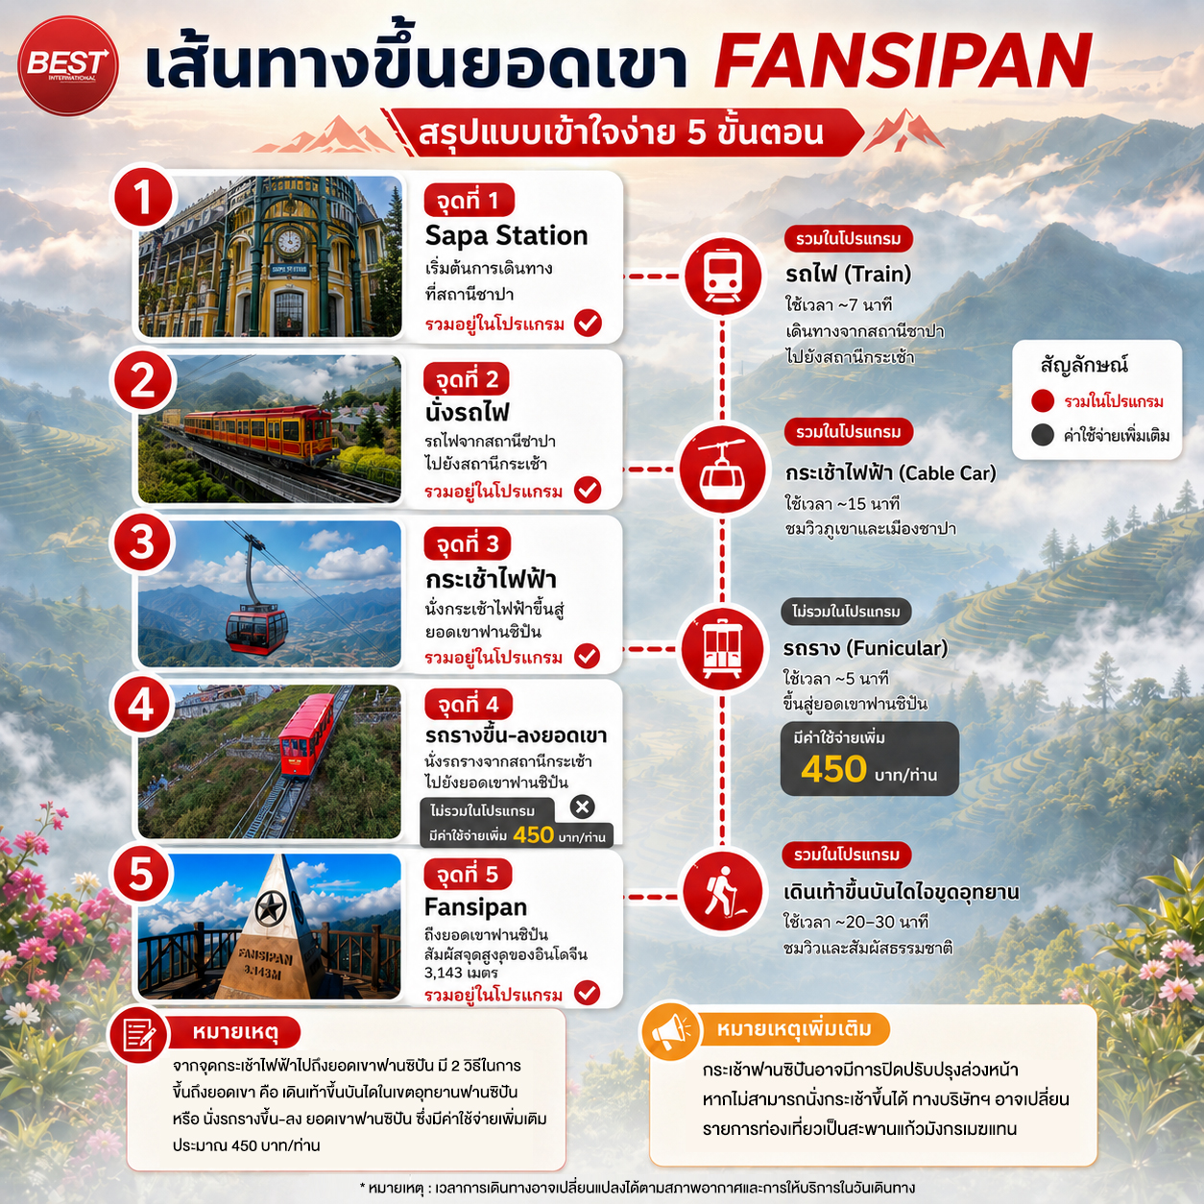

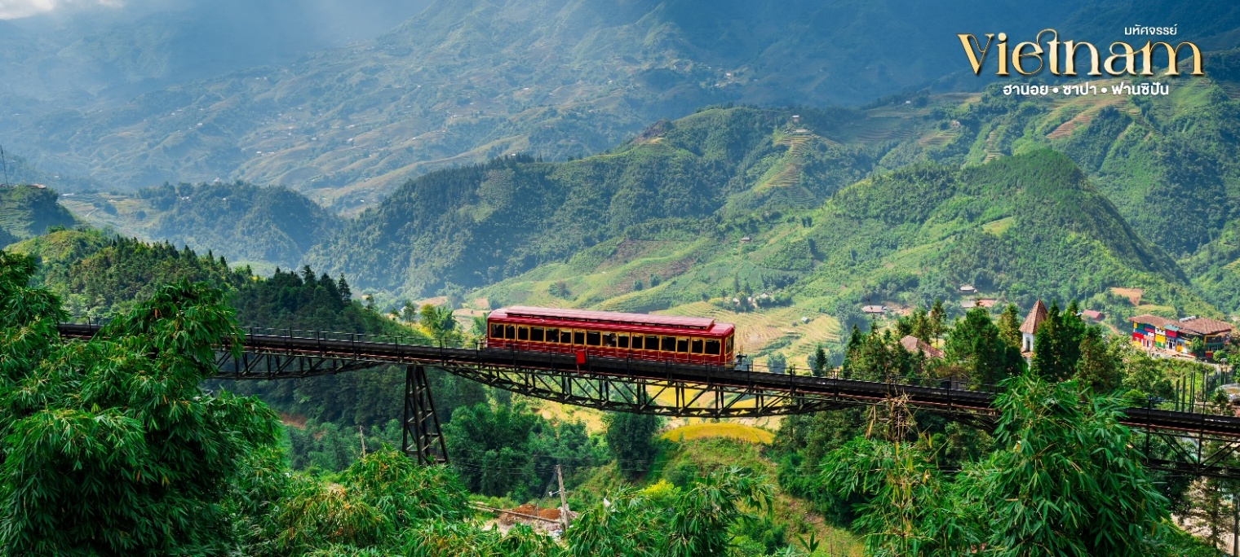
กลางวัน บริการอาหารกลางวันแบบบุฟเฟ่ต์ ณ กัตตาคาร VAN SAM
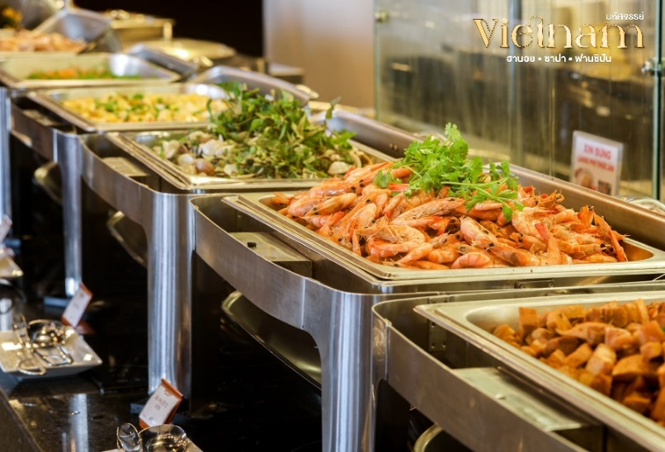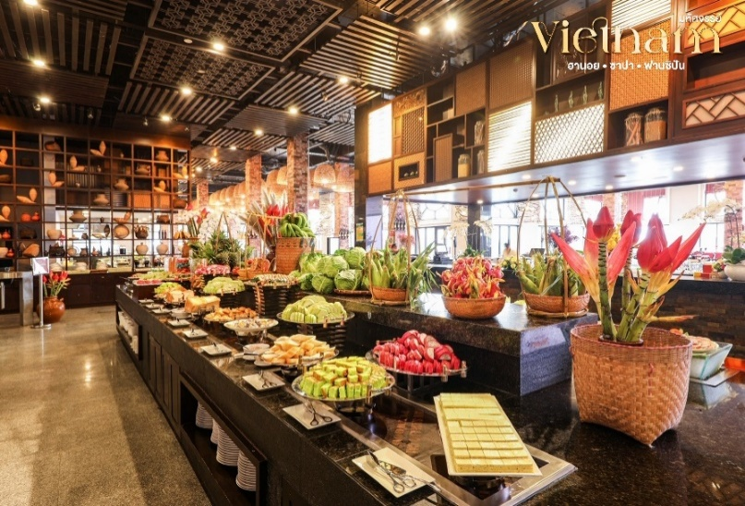
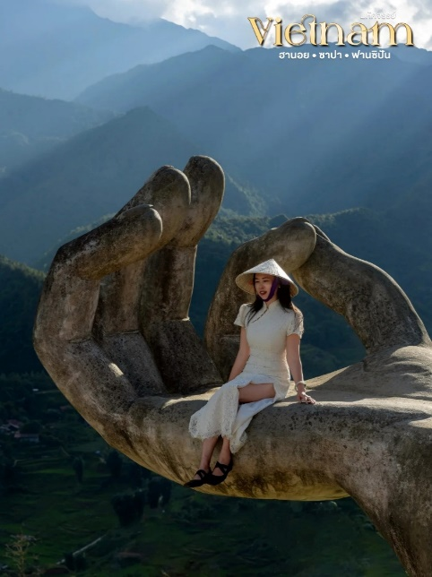
นำท่านแวะเที่ยวชม โมอาน่า(Moana Sapa) จุดเช็คอินยอดนิยมที่ไม่ควรพลาดเมื่อมาเยือนซาปา โดดเด่นด้วยมุมถ่ายภาพสุดอลังการ เพลิดเพลินกับการเก็บภาพในมุมไฮไลต์ชื่อดัง ไม่ว่าจะเป็น ประตูสวรรค์(Heaven Gate) รูปปั้นมือยักษ์(Giant Hand) ประติมากรรมสาวโมอาน่า เปียโนกลางแจ้ง ทะเลสาบสะท้อนเงา และมุมถ่ายภาพสุดโรแมนติกอีกมากมาย โดยมีวิวภูเขาซาปาเป็นฉากหลัง สวยงามราวกับอยู่ในภาพยนตร์

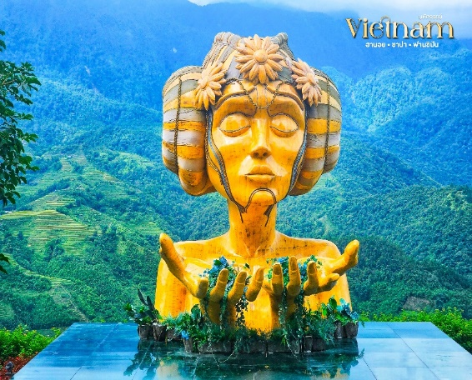
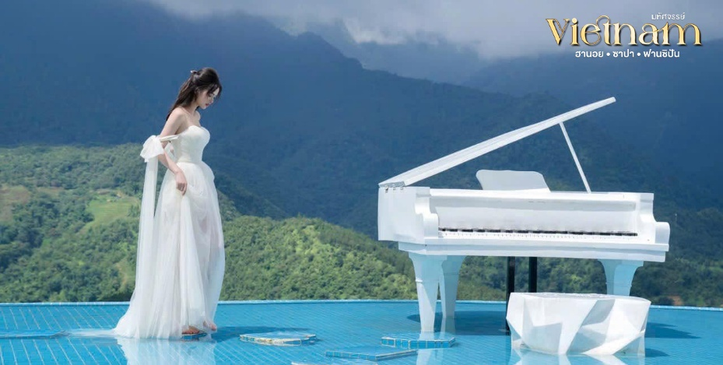
นำท่านชม หมู่บ้านชาวเขากั๊ตกั๊ต(Cat Cat Village) หมู่บ้านเก่าแก่ของชนเผ่าม้งดำ ที่ยังคงอนุรักษ์วิถีชีวิต วัฒนธรรม และขนบธรรมเนียมดั้งเดิมไว้อย่างงดงาม ชมทัศนียภาพของนาขั้นบันไดบ้านเรือนไม้แบบพื้นเมือง พร้อมชมการสาธิตงานหัตถรรมพื้นบ้าน อาทิ การทอผ้าย้อมคราม และงานฝีมืออันเป็นเอกลักษณ์ของชาวม้ง ชม น้ำตกกั๊ตกั๊ต และสะพานไม้ที่โอบล้อมด้วยธรรมชาติอันร่มรื่น อิสระให้ท่านได้เก็บภาพความประทับใจกัมุมถ่ายรูปสวยๆและเลือกซื้อสินค้าพื้นเมือง ของที่ระลึก และผลิตภัณฑ์แฮนด์เมด

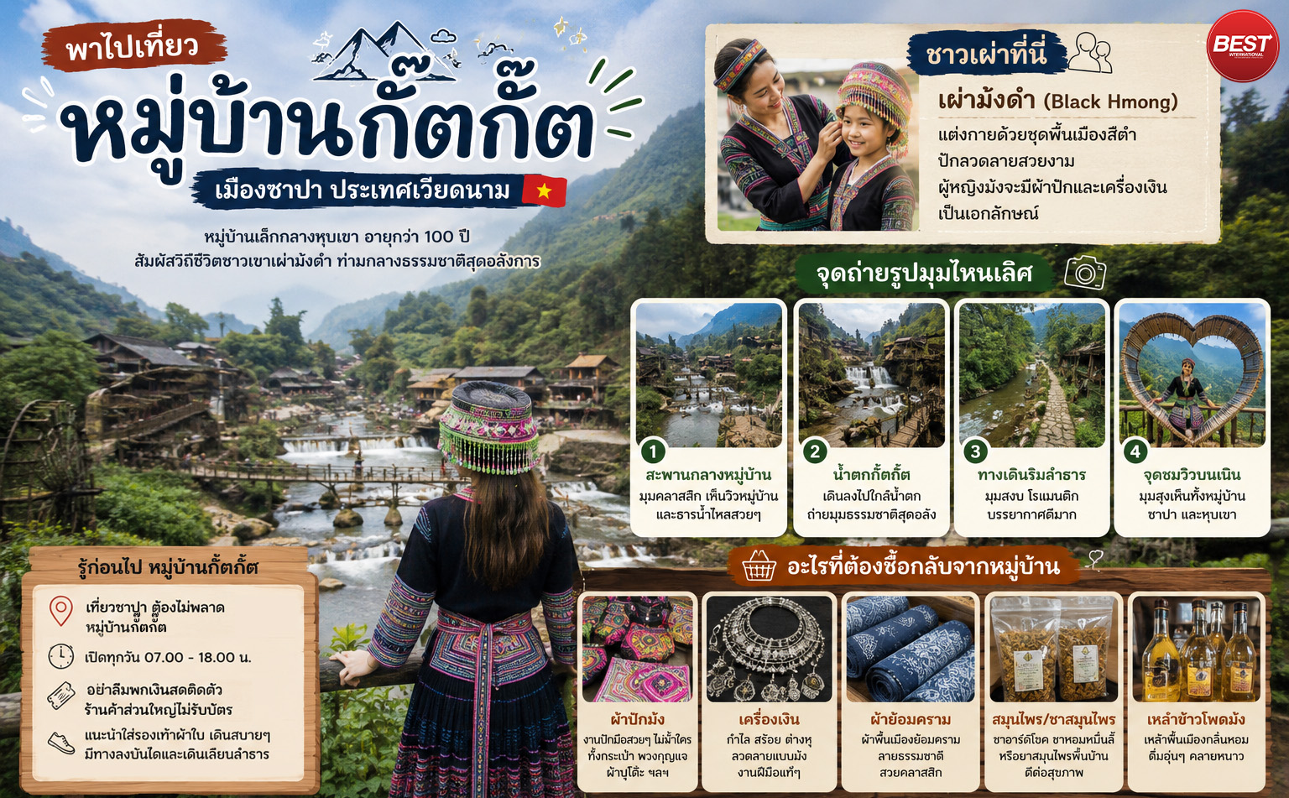

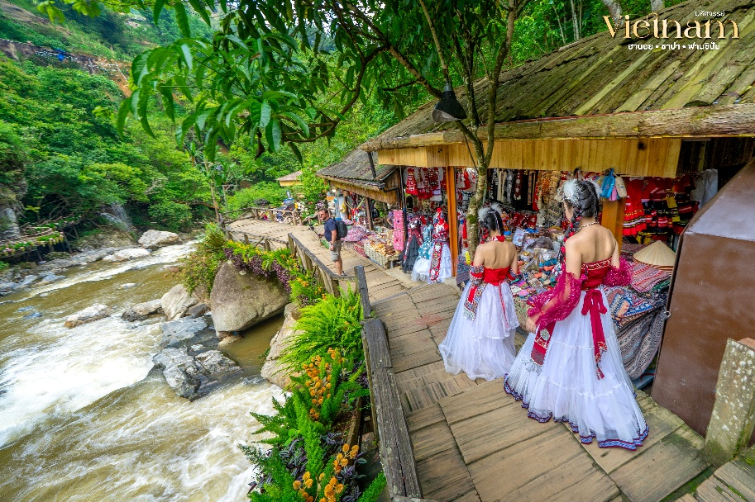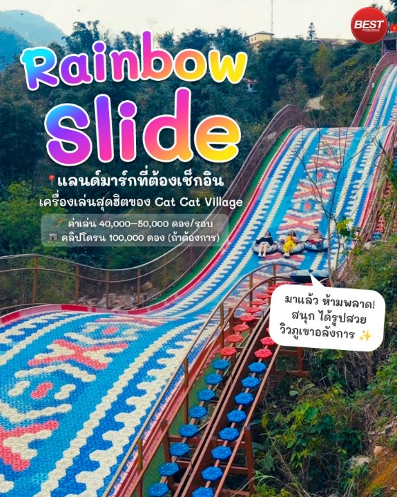
เย็น บริการอาหารเย็น ณ ห้องอาหารโรงแรม หลังอาหารท่านสามารถเดินเล่นถนนคนเดินไนท์มาร์เก็ตเมืองซาปาได้ตามอัธยาศัย
เดินทางเข้าสู่ที่พัก Bora Hotel Sapa หรือ Azure Sapa Hotel ระดับ 4 ดาวมาตรฐานเมืองซาปา (โรงแรมที่ระบุในรายการทัวร์เป็นเพียงโรงแรมที่นำเสนอเบื้องต้นเท่านั้น ซึ่งอาจมีการเปลี่ยนแปลงในระดับเดียวกัน)

03

DAY

เมืองฮานอย • ร้านเยื่อไผ่ • ร้านผ้าไหม • จัตุรัสบาดิ่ญ • โบสถ์ฮานอยทะเลสาบคืนดาบ • สะพานแสงอาทิตย์ • โชว์หุ่นกระบอกน้ำ •
ช้อปปิ้งถนน 36 สาย
(เช้า/กลางวัน/เย็น)

เช้า บริการอาหารเช้า ณ ห้องอาหารโรงแรม
นำท่านเดินทางกลับสู่เมือง ฮานอย โดยรถบัสปรับอากาศ (ใช้เวลาเดินทางโดยประมาณ 5 ชั่วโมง) ระหว่างทางแวะร้านเยื่อไผ่และร้านผ้าไหม
กลางวัน บริการอาหารกลางวัน ณ ร้านอาหาร
บ่าย นำท่านแวะชม จัตุรัสบาดิงห์(Ba Dinh Square) สถานที่สำคัญที่ประธานาธิบดีโฮจิมินห์ได้ประกาศเอกราชของประเทศเวียดนาม และเป็นที่ตั้งของสุสานโฮจิมินห์(ถ่ายรูปด้านนอก) เป็นจุดถ่ายภาพแลนด์มาร์กสำคัญของกรุงฮานอย ชม โบสถ์ใหญ่ฮานอย(St.Joseph’s Cathedral) โบสถ์คาทอลิกที่เก่าแก่และมีชื่อเสียงที่สุดแห่งหนึ่งของกรุงฮานอย สะท้อนเสน่ห์ของศิลปะยุโรปได้อย่างลงตัว

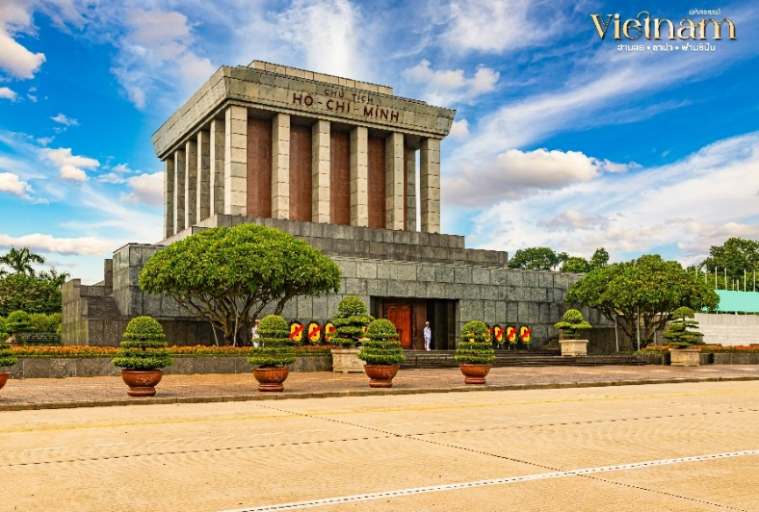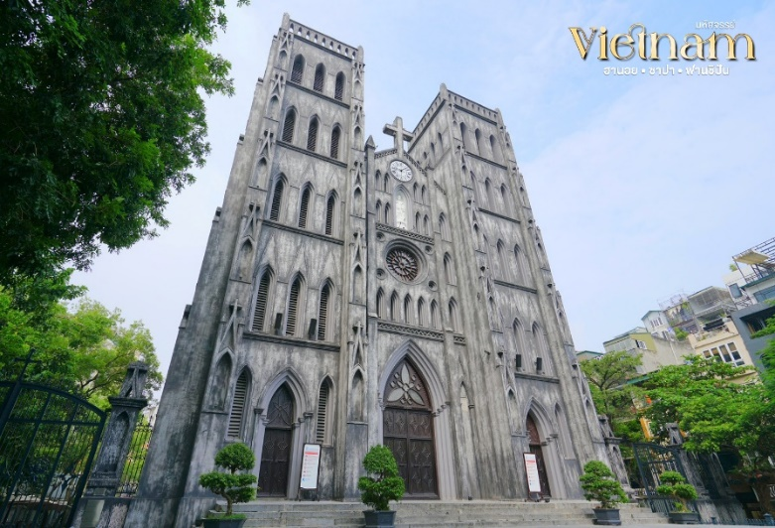

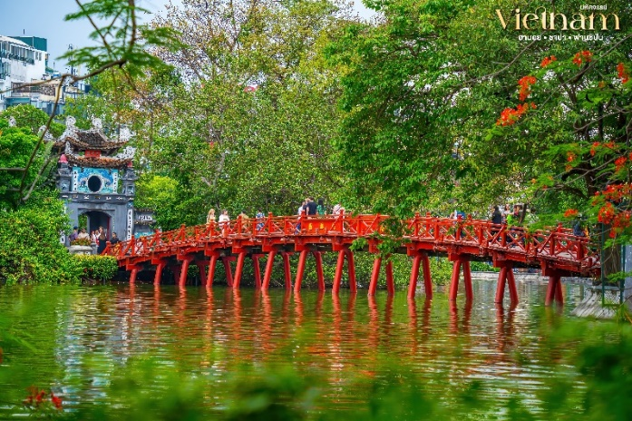
นำท่านชม ทะเลสาบคืนดาบ (Sword Lake) แลนด์มาร์กชื่อดังใจกลางกรุงฮานอย พร้อมเดินข้าม สะพานแสงอาทิตย์ สีแดงสดอันเป็นเอกลักษณ์ สู่ วัดหง็อกเซิน(Ngoc Son Temple) วัดเก่าแก่ที่ตั้งอยู่บนเกาะเล็กๆท่ามกลางบรรยากาศร่มรื่น(ถ่ายรูปด้านนอก) เหมาะสำหรับการถ่ายภาพและสัมผัสชีวิตของชาวฮานอยได้อย่างใกล้ชิด ทะเลสาบแห่งนี้นับเป็นหนึ่งในสถานที่ที่สะท้อนทั้งประวัติศาสตร์ วัฒนธรรม และเสน่ห์ของกรุงฮานอยได้อย่างลงตัว
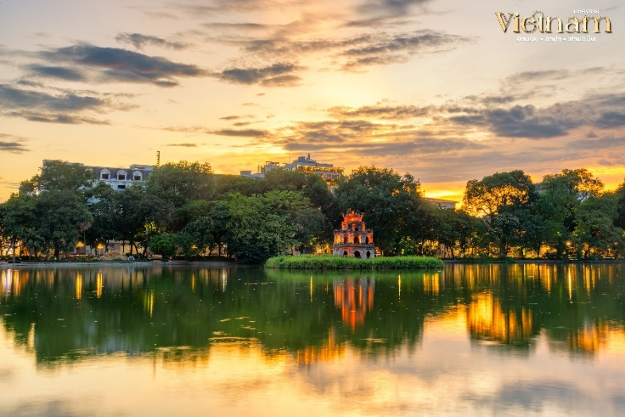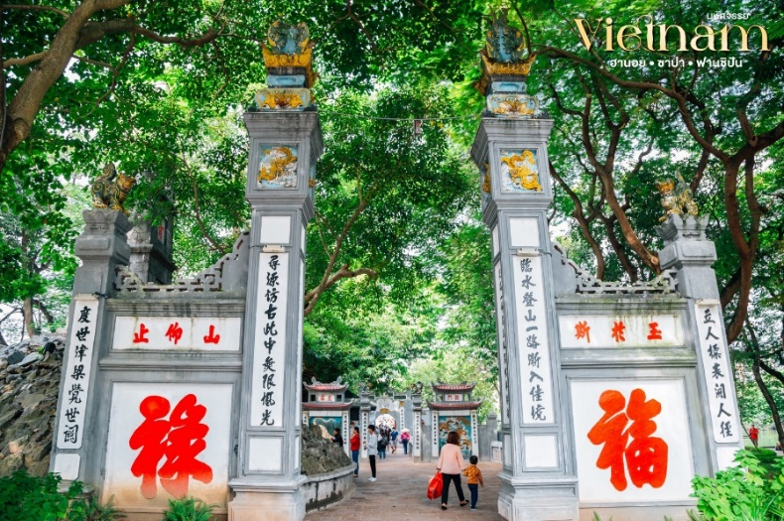

นำท่านชมการแสดง หุ่นกระบอกน้ำ ศิลปะการแสดงระดับมรดกวัฒนธรรมของเวียดนาม ชมการเชิดหุ่นไม้บนผืนน้ำอันน่าตื่นตาตื่นใจ ถ่ายทอดเรื่องราววิถีชีวิต ความเชื่อและตำนานพื้นบ้านผ่านเทคนิคการเชิดหุ่นอันน่าอัศจรรย์ผสานเสียงดนตรีพื้นเมืองบรรเลงสด ถือเป็นหนึ่งในการแสดงที่ไม่ควรพลาดเมื่อมาเยือนเวียดนาม

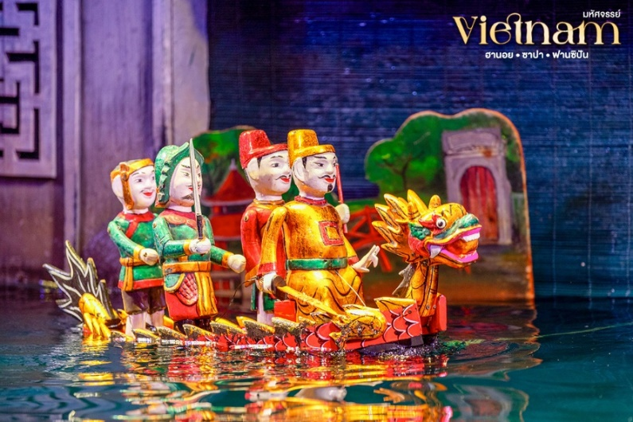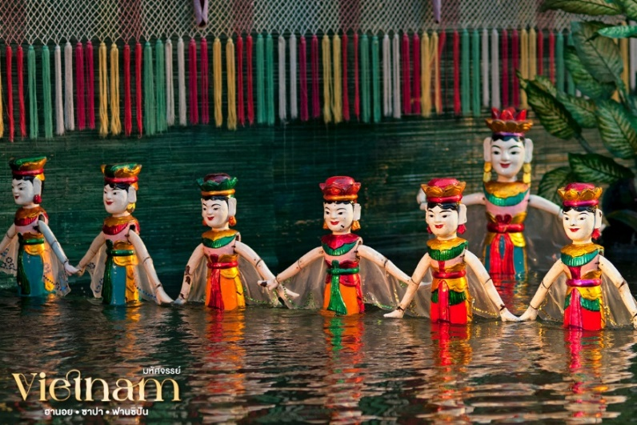
นำท่านช้อปปิ้ง ณ ถนน 36 สาย หรือ ย่านเมืองเก่าฮานอย (Hanoi Old Quarter) เพลิดเลินกับการเลือกซื้อสินค้านานาชนิด อาทิ งานหัตถกรรมพื้นเมือง เสื้อผ้า รองเท้า กระเป๋า เครื่องหนัง กาแฟเวียดนาม ชา ขนมพื้นเมืองและสินค้าท้องถิ่นสัมผัสบรรยากาศอันคึกคักของย่านเมืองเก่าของชาวฮานอย

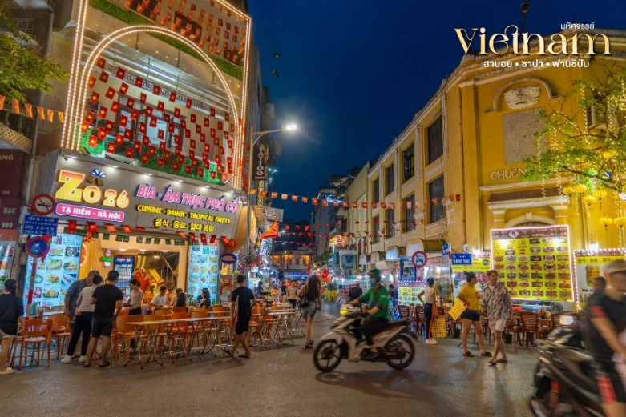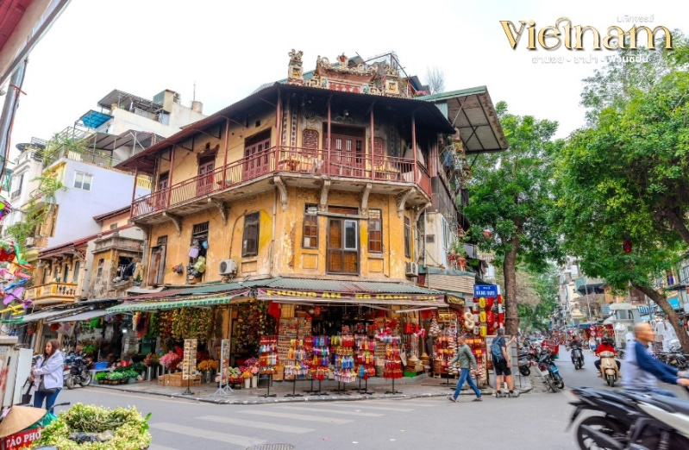

เย็น บริการอาหารเย็น ณ ร้านอาหาร

เดินทางเข้าสู่ที่พัก Western Skyline Hotel หรือเทียบเท่า ระดับ 4 ดาวมาตรฐานเมืองฮานอย
(โรงแรมที่ระบุในรายการทัวร์เป็นเพียงโรงแรมที่นำเสนอเบื้องต้นเท่านั้น ซึ่งอาจมีการเปลี่ยนแปลงในระดับเดียวกัน)

040
DAY

เมืองนิงห์บิงห์ • ล่องเรือตามก๊ก • ฮานอย • ดอนเมือง กรุงเทพฯ
(เช้า/กลางวัน/บั๋นหมี่)

เช้า บริการอาหารเช้า ณ ห้องอาหารโรงแรม
นำท่านเดินทางสู่ เมืองนิงห์บิงห์ โดยรถบัสปรับอากาศ ใช้ระยะเวลาเดินทางโดยประมาณ 3 ชั่วโมง เมืองแห่งธรรมชาติอันงดงาม จนได้รับการขนามนามว่า “กุ้ยหลินแห่งเวียดนาม” ด้วยทัศนียภาพของภูเขาหินปูนที่เรียงรายสลับกับทุ่งนาและลำน้ำอันเงียบสงบ นำท่าน ล่องเรือพื้นเมือง ณ ตามก๊ก(Tam Coc) สัมผัสเสน่ห์ของธรรมชาติอย่างใกล้ชิด ชมภูเขาหินปูนอันยิ่งใหญ่ที่โอบล้อมสองฝั่งแม่น้ำ ระหว่างการล่องเรือ ชื่นชมทุ่งนาสีเขียวขจีหรือรวงข้าวสีทองตามฤดูกาล พร้อมเก็บภาพความประทับใจของธรรมชาติที่งดงามราวภาพวาด จนได้รับการยกย่องให้เป็นหนึ่งในสถานที่ท่องเที่ยวที่สวยที่สุดของเวียดนามเหนือ
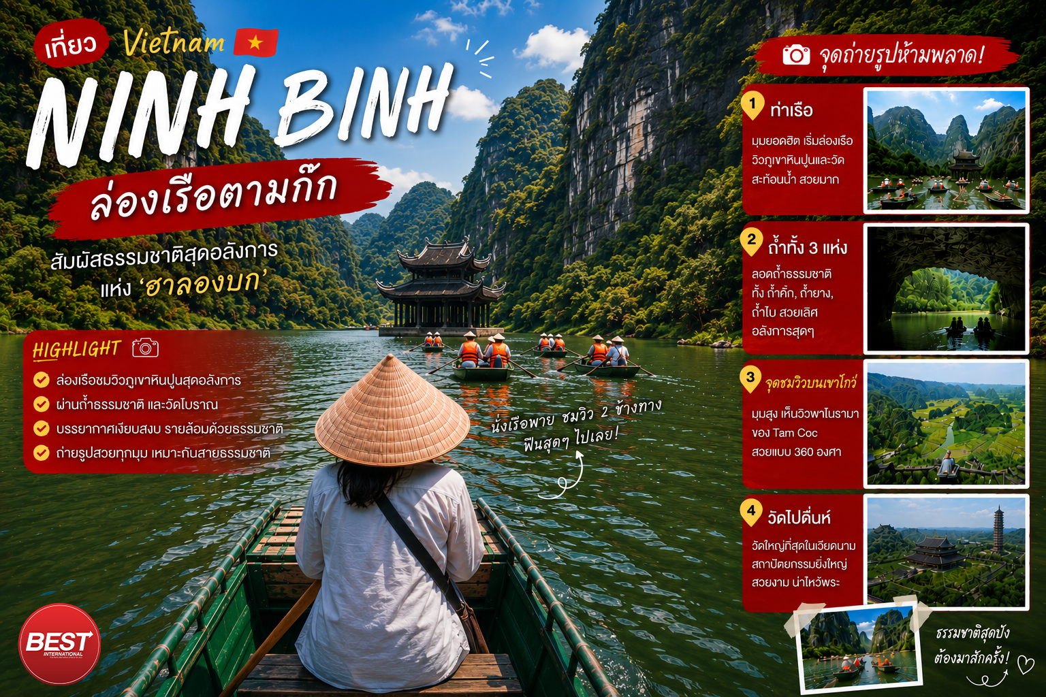

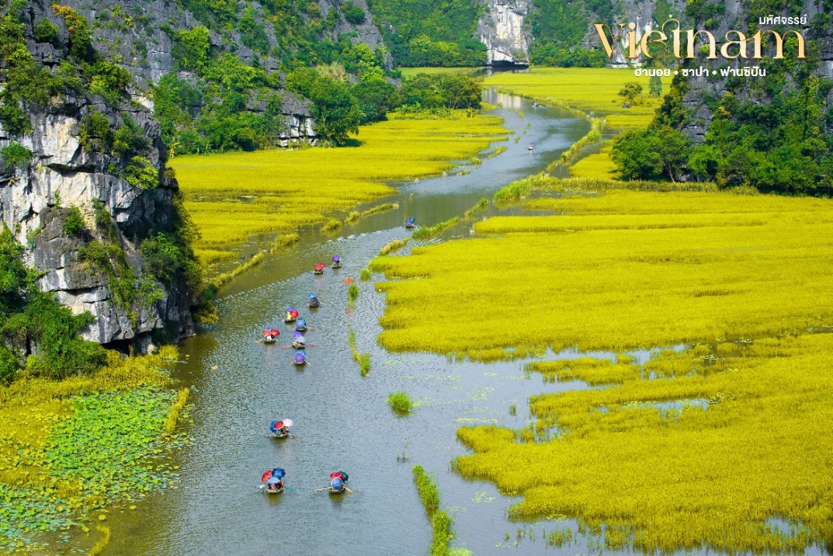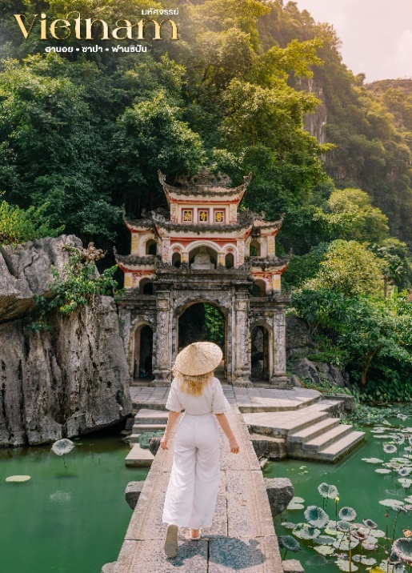

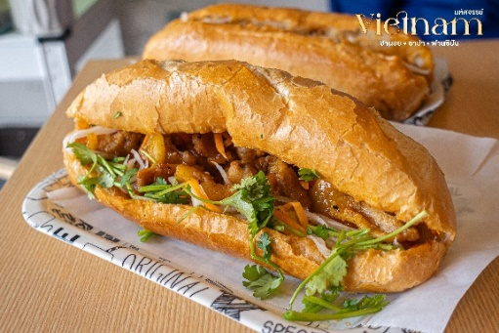
กลางวัน บริการอาหารกลางวัน ณ ร้านอาหาร
ได้เวลาสมควรเดินทางกลับสู่เมือง ฮานอย เพื่อเดินทางเข้าสู่สนามบินนานาชาตินอยไบ ประเทศเวียดนาม โดยรถบัสปรับอากาศ (ใช้เวลาเดินทางโดยประมาณ 3 ชั่วโมง)
เมนูพิเศษ! บริการขนมปังบั๋นหมี่ Banhmi อาหารของเวียดนามหรือแซนวิชเวียดนามชื่อดังระดับโลก
20.50 น. ออกเดินทางสู่ ท่าอากาศยานดอนเมือง โดยสายการบินไทยแอร์เอเชีย เที่ยวบินที่ FD645
22.40 น. เดินทางถึง ท่าอากาศยานดอนเมือง กรุงเทพฯโดยสวัสดิภาพ
.......................................................................................................................................................
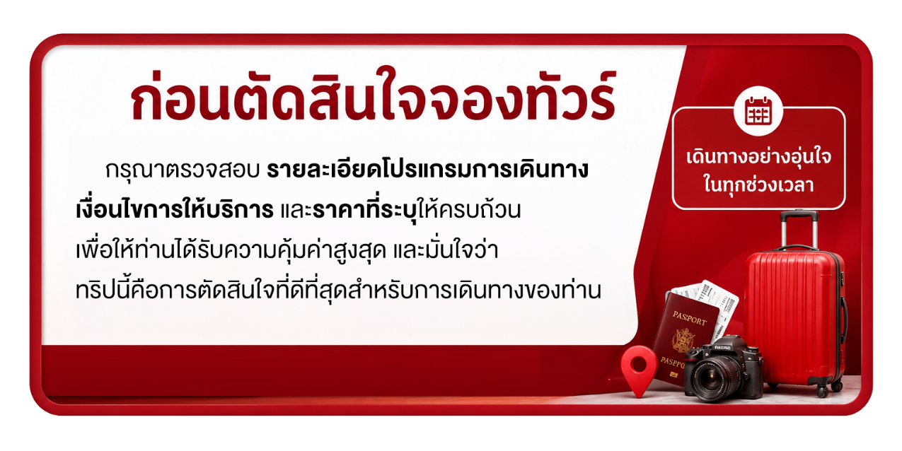

อัตราค่ารายการท่องเที่ยว
มหัศจรรย์..เวียดนาม ซาปา ฟานซิปัน นิงห์บิงห์ 4 วัน 3 คืน (FD)
วันเดินทาง | ราคาผู้ใหญ่  พัก 2-3 ท่าน  เด็กเสริมเตียงพักกับผู้ใหญ่ | เด็ก  ไม่มีเตียง | พักเดี่ยว
31 ตุลาคม – 3 พฤศจิกายน 2569 | 13,999 | 12,999 | 3,500
05 – 08 พฤศจิกายน 69 | 15,999 | 14,999 | 3,500
07 – 10 พฤศจิกายน 69 | 14,999 | 13,999 | 3,500
12 – 15 พฤศจิกายน 69 | 15,999 | 14,999 | 3,500
14 – 17 พฤศจิกายน 69 | 14,999 | 13,999 | 3,500
20 – 23 พฤศจิกายน 69 | 15,999 | 14,999 | 3,500
21 – 24 พฤศจิกายน 69 | 14,999 | 13,999 | 3,500
28 พฤศจิกายน – 1 ธันวาคม 69 | 15,999 | 14,999 | 3,500
03 – 06 ธันวาคม 69 | 15,999 | 14,999 | 3,500
04 – 07 ธันวาคม 69 | 17,999 | 16,999 | 3,500
11 – 14 ธันวาคม 69 | 16,999 | 15,999 | 3,500
12 – 15 ธันวาคม 69 | 16,999 | 15,999 | 3,500
17 – 20 ธันวาคม 69 | 16,999 | 15,999 | 3,500
18 – 21 ธันวาคม 69 | 16,999 | 15,999 | 3,500
25 – 28 ธันวาคม 69 | 19,999 | 18,999 | 3,500
26 – 29 ธันวาคม 2569 | 19,999 | 18,999 | 3,500
30 ธันวาคม 69 – 2 มกราคม 70  เทศกาลปีใหม่ | 22,999 | 21,999 | 4,500
31 ธันวาคม 69 – 3 มกราคม 70  เทศกาลปีใหม่ | 22,999 | 21,999 | 4,500
08 –11 มกราคม 70 | 13,999 | 12,999 | 3,500
15 –18 มกราคม 70 | 14,999 | 13,999 | 3,500
21 – 24 มกราคา 70 | 15,999 | 14,999 | 3,500
22 – 25 มกราคม 70 | 14,999 | 13,999 | 3,500
29 มกราคม – 1 กุมภาพันธ์ 70 | 14,999 | 13,999 | 3,500
30 มกราคม – 2 กุมภาพันธ์ 70 | 14,999 | 13,999 | 3,500
26 กุมภาพันธ์ – 01 มีนาคม 70 | 14,999 | 13,999 | 3,500
27 กุมภาพันธ์ – 02 มีนาคม 70 | 14,999 | 13,999 | 3,500
04 – 07 มีนาคม 70 | 15,999 | 14,999 | 3,500
05 – 08 มีนาคม 70 | 14,999 | 13,999 | 3,500
11 – 14 มีนาคม 70 | 15,999 | 14,999 | 3,500
12 – 15 มีนาคม 70 | 14,999 | 13,999 | 3,500
18 – 21 มีนาคม 70 | 15,999 | 14,999 | 3,500
19 – 22 มีนาคม 70 | 14,999 | 13,999 | 3,500
25 – 28 มีนาคม 70 | 15,999 | 14,999 | 3,500
26 – 29 มีนาคม 70 | 14,999 | 13,999 | 3,500

